DBNeT AX | 2012  
La siguiente guía es un documento para ser usado por la persona de sistemas que requiera dimensionar o instalar la aplicación. | Infraestructura

Tabla de Contenidos
Tabla de Contenidos 2
Resumen de la aplicación 3
Diagrama de Arquitectura 4
Plataforma de instalación In-House Base de Datos SQLSERVER 5
Servidor DBNeT AX 5
Estación de trabajo de usuarios 5
Admninistración de usuarios 6
Tipos de usuarios 6
Administración y Mantención de Usuarios 6

Resumen de la aplicación
Herramienta que permite la generación de Indicadores y en base a ellos reportes sobre la información que se entrega a las distintas entidades reguladoras.

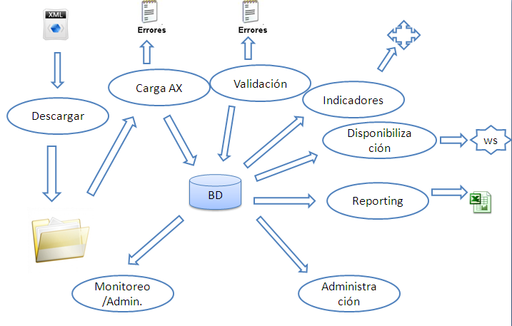

Diagrama de Arquitectura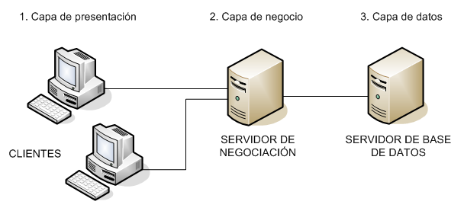

Plataforma de instalación In-House Base de Datos SQLSERVER
A continuación se detalla la plataforma requerida para la instalación y operación del módulo Dbnet – AX, considerando la instalación en el cliente (In-House) y con Base de Datos SQLSERVER.

Servidor DBNeT ax
Corresponde al servidor donde se instalan los programas de DBNeT –AX, tanto sus componentes back-end (de datos y ambiente de proceso) como el componente front-end (Web).
Hardware Mínimo Recomendado
Procesador : Core 2 duo 2.6 Ghz
RAM : 3 GB
Disco duro : 500 GB disponibles
Software Mínimo Requerido
Sistema Operativo : Microsoft Windows 2003, XP, 2008
Base de datos : SQL Server 2005, 2008
Servidor Web : Internet Información Server 6.0
Software básico : .NET Framework 4.0

Estación de trabajo de usuarios
Corresponde a los requerimientos del Computador del usuario final, el cual hará el llamado al componente web de la aplicación.
Hardware Mínimo Requerido
Procesador : PC Pentium IV o superior
RAM : 512 MB

Software Mínimo Requerido
Sistema Operativo : Microsoft Windows XP, 2000, 2003, 2008
Servidor Web : Internet Explorer 7 o superior, mozilla firefox
Software básico : Acrobat Reader
Microsoft Office 2003, 2007 (recomendado)
Comunicación Mínima Requerida
Acceso Servidor
Dbnet Flujo Efectivo : Acceso vía web

Admninistración de usuarios

Tipos de usuarios
Esta aplicación será usada por contadores o responsables de confeccionar los diferentes indicadores e informes en base a la información que entregan las empresas a las respectivas entidades reguladoras.

Administración y Mantención de Usuarios
El sistema, es una aplicación multiusuario y la administración de estos se puede realizar en la misma aplicación.

